قيل

GLOBAL UNIVERSITY
PHYSICAL THERAPY DEPARTMENT

In collaboration with

THE ORDER OF PHYSIOTHERAPISTS IN LEBANON

First Scientific Physical Therapy Conference

“Physical Management of the Ankle/Foot Complex”

Beit Al Tabib
Lebanese Order of Physicians
July 18, 2009



PROGRAMME SCIENTIFIQUE / SCIENTIFIC PROGRAM

8:30 – 9:00 | Reception and Registration

Opening Ceremony
09:00–09:05 | National Anthem
09:05–09:10 | Speech of the Head of Physical Therapy Department (Global University) | Dr. Hisham BAROUDI
09:10–09:15 | Speech of the Global University | Dr. Bader TABESH
09:15-09:20 | Speech of the Order of Physiotherapists in Lebanon | Mr. Georges BOUERI
09:20–09:25 | Speech of the Lebanese Order of Physicians | Pr. Georges AFTIMOS

Session 1
Moderator : M. Georges BOUERI
09:30–09:50 | Evidence–based Practice in Physical Therapy | Ms. Claude MAROUN
09:50–10:10 | Recent Biomechanical Aspects of the Ankle/Foot Complex | Dr. Mohamad HALIMI
10:10–10:30 | Evidence-Based Practice in Ankle Sprains | Mr. Charbel SWEIDY
10:30–10:45 | Discussion

10:45–11:15 | Coffee break

Session 2
Moderator : Ms. Claude Maroun
11:15–11:35 | Physical Therapy Management of Traumatic Injuries of Ankle/Foot Complex. | Mr. Antoine KEDEMOS
11:35–11:55 | Physical Therapy Management of Neurologic Foot | Dr. Ahmad RIFAI SARRAJ
11:55–12:15 | Pathomechanical Models of Foot Conditions | Mr. Nabil BAROUDI
12:15–12:30 | Discussion
12:30 – 14:00 |  | Lunch break

Session 3
Moderator : Dr. Hisham BAROUDI
14:00–14:20 | Manual Therapy Management in Traumatic Ankle/foot | Mr. Charbel HABIB
14:20–14:40 | Physical Therapy Management of Achilles’ Tendinitis | Dr. Hassan KARAKI
14:40–15:00 | Physical Therapy Management in Plantar Fasciitis | Mr. Hassan KHAIEREDDINE
15:00–15:30 | Discussion

15:30–16:00 | Coffee break

Session 4
Moderator : Ms. Venelina ADDAM
16:00–16:20 | Foot Models and Shock Amortization | Dr. Mohamad HALIMI
16:20–16:40 | Role of the Foot in the Genesis of Balance and in its Recovery after Injuries | Dr. Ahmad RIFAI SARRAJ
16:40–17:00 | Pathomechanical Model of the Diabetic Foot | Mr. Nabil BAROUDI
17:00–17:30 | Discussion and closure
17:30 – 17:45 | Handing of Certificates

RÉSUMÉS / ABSTRACTS

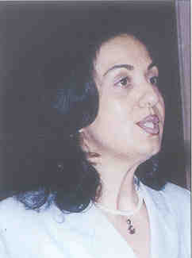 | Claude MAROUN  Physiotherapist  Master of Public Health  Supervisor of the Physical Therapy Department  American University of Beirut Medical Center

PHYSIOTHERAPIE BASEE SUR LA PREUVE

RESUME
L’objectif de cette présentation est d'introduire des notions de pratique professionnelle basée sur la preuve(EBP) et son implication dans la physiothérapie. La présentation expose la définition de l'EBP, ses objectifs qui sont principalement l'amélioration de la prise en charge des patients, des soignants et des communautés, en réduisant les variations dans la pratique, et en utilisant les meilleures données disponibles à partir de la recherche de haute qualité à mettre en œuvre en pratique. EBP vise également à rendre la prise de décision plus transparente et sert à l’intégration des projets des patients dans cette procédure décisionnelle.
Les compétences et la hiérarchie des données de recherche, qui donnent une indication sur la façon d’aborder les questions cliniques, seront mises en place. Enfin, il y aura une discussion sur l’environnement et les structures adéquats qui rendre l’EBP efficace et applicable.
En conclusion, EBP devraient faire partie d'un cours sur les processus d'apprentissage nécessitant une combinaison de compétences professionnelles et de données scientifiques précises. Ce processus devrait être soutenue par les responsables qui devront assurer l'environnement approprié.

Evidence- based Practice in Physical Therapy

ABSTRACT
The purpose of this presentation is to introduce evidence - based practice (EBP) and its implication in physical therapy. The presentation sets out the definition of EBP, its aims that are mainly improving the care of patients, of carers and communities, reducing variations in practice, and using the best available evidence from high quality research to be implemented in practice. EBP also aims at making decision-making more transparent as well as integrating patient preferences into decision-making.

Skills and hierarchies of research evidence that provide an indication of how well research techniques tackle clinical questions will be introduced. Finally, there will be an emphasis on how to make EBP happen by ensuring the appropriate environment and structures.

In conclusion, EBP should be part of an on-going learning process requiring a combination of professional skills and accurate scientific data. This process should be backed up by managers who provide the appropriate environment.

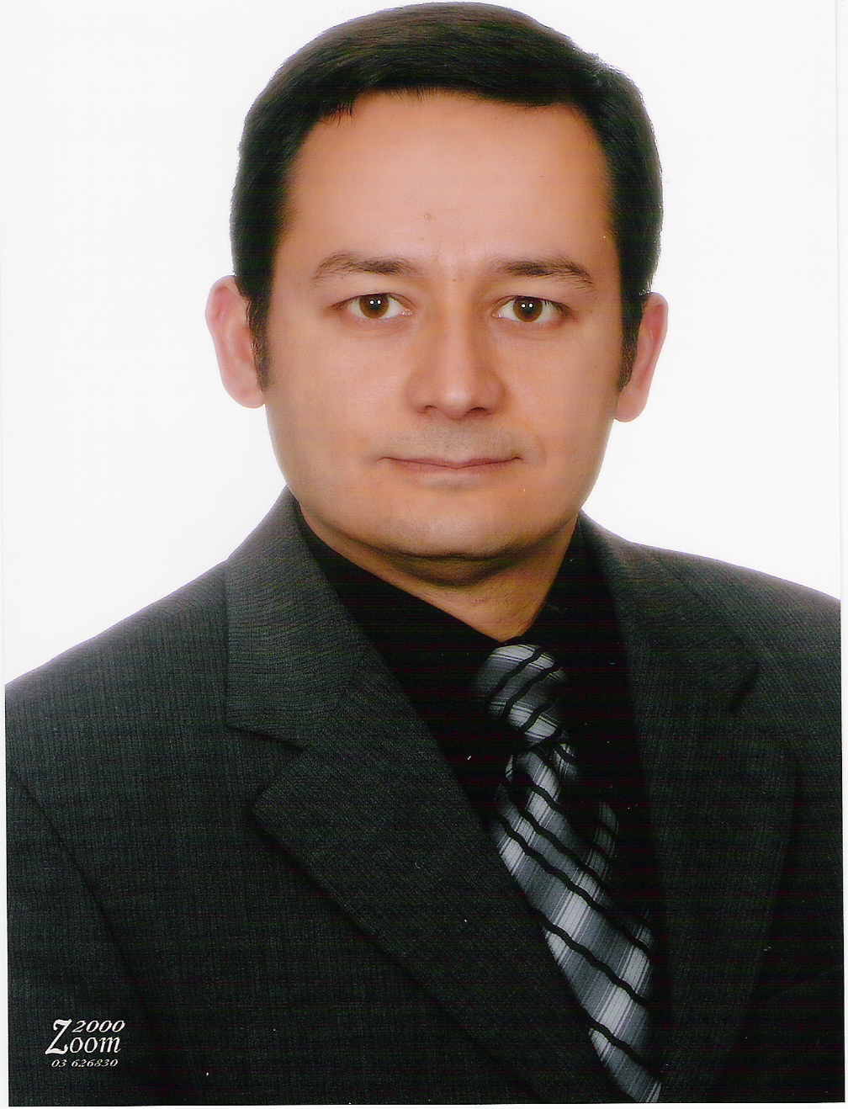 | Hassan KARAKI  Docteur en sociologie de l’organisation sanitaire  Diplôme de cadre santé en Masso-kinésithérapie  Enseignant à l’université Libanaise, Faculté de Santé Publique

LA TENDINOPATHIE ACHILLEENNE

RESUME
Les exigences actuelles de l’entraînement sportif, le succès actuel des courses à pied sur route expliquent la grande fréquence de tendinites achiliennes. Ces tendinites ont resté longtemps le point noir du coureur à pied obligeant nombreux sportifs à abandonner leur pratique sportif.

La prise en charge de ces tendinites nécessite une nouvelle approche s’appuyant sur l’analyse de la biomécanique et sur l’éthiopathogénie. Il faut alors prendre en compte la morphologie du sportif, les éléments extrinsèques et intrinsèques et il faut réaliser une enquête minutieuse pour comprendre le pourquoi de la chose.

Le traitement sera d’autant plus efficace qu’il intervient tôt dans l’histoire lésionnelle. Le traitement conservateur est efficace dans les stades I et II, il associe traitement médical et physiothérapie. A partir du stade III, le traitement conservateur devient plus aléatoire. Il faut alors être plus directif et avoir une approche plus interventionniste. Par ailleurs, cette présentation met l’accent sur le travail concentrique / excentrique et son importance dans la prévention des récidives.

achilles’ tendinitis

ABSTRACT
The current requirements of the sports training and the current success of the running on road explain the big prevalence of Achilles’ tendinitis. This tendinitis remained for a long time the blackhead of the runner forcing numerous sportsmen to abandon their sport practice.

Management of this king of tendinitis requires a new approach based on the analysis of the biomechanics and the ethiopathogeny. It is then necessary to take into account the morphology of the sportsman, the extrinsic and intrinsic elements and to realize a meticulous assessment understanding the “How” and the “Why” questions.

Early management must rely on the history of injury. Conservative treatment is effective in level I and II, it associates medical treatment and physiotherapy. From the level III, the conservative treatment becomes more unpredictable. It is then necessary to be more direct including surgical techniques. Besides, this presentation will emphasizes the concentric / eccentric work and its importance in the prevention of recurrences.

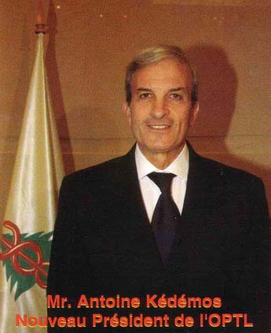 | Antoine KEDEMOS  Directeur de l’Institut National de Physiothérapie  Ancien Président de l’Ordre des Physiothérapeutes au Liban  Enseignant à l’Université Saint-Joseph

Physiothérapie des Atteintes Traumatiques du Complexe Cheville/Pied

RESUME

La rééducation des fractures de la cheville et du pied a prit ces dernières décennies une importance considérable non seulement chez les sportifs, mais à tous les niveaux de la société. Les patients sont devenus exigeant, ce qui, d’ailleurs, est tout à fait normal et de plus, ils anticipent l’ordre médical, en proposant eux-mêmes à leur chirurgien de leur prescrire des séances de rééducation.

A la suite du traitement soit orthopédique ou chirurgical, la rééducation doit être impérativement précoce débutant en milieu hospitalier, puis en centre de rééducation. On commence par un bilan suivi de massage de drainage et de mobilisation active sans forcer en gardant le MI concerné, en déclive. Le lever doit aussi être précoce. La physiothérapie prendra toute son importance dès consolidation complète en récupérant amplitude, force et fonction le plus rapidement possible en vue de la marche sans boiterie. Prodiguer les conseils durant toute la période de la rééducation.

Physical Therapy Management of Traumatic Injuries of Ankle/Foot Complex

ABSTRACT

The ankle and foot fractures rehabilitation took great importance these last twenty years not only with sportsmen but also at all society levels. The patients are very exigent, a fact that is, indeed, normal and they also, anticipate the medical order, by proposing to their surgeon to prescribe them physical therapy sessions.

Following orthopedic or surgical treatment, in-hospital rehabilitation must imperatively begin early, and then be continued in a rehab center. Physical examination is followed by a drainage massage and active mobilization without strain, keeping the concerned lower limb in declivity. The standing position must also begin early. Physical therapy will take all its importance as soon as consolidation is completed by recovering amplitude, strength and function with a quick objective of a gait without limping. Advices will be given during all the rehabilitation period.

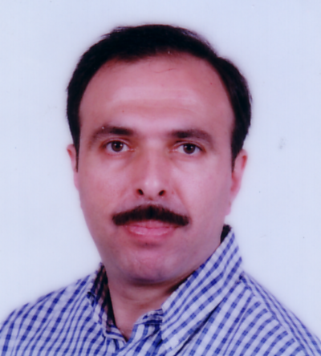 | Mohamad HALIMI  Docteur en Biomécanique et Génie BioMédical  DIU de kinésithérapie du sport  Physiothérapeute – Cadre  Enseignant à l’Institut de Physiothérapie. Faculté de Médecine. Université Saint-Joseph

Aspects récents de la biomécanique de la cheville

RESUME

L’articulation Tibio-Talienne forme avec l’articulation sous-Talienne une unité fonctionnelle bien qu’elles soient séparées du point de vue anatomique. Ainsi, le Talus peut être comparé à une rotule du point de vue mécanique ; c'est-à-dire qu’il peut réaliser toutes les variations spatiales entre la jambe et le pied. Cette « rotule » présente la particularité d’être exempte de toute insertion musculaire ce qui lui fait reconnaître son statut d’élément de transition.

Il a été démontré que la Fibula est soumise à une contrainte de compression quelque soit la position, même en flexion plantaire, de l’articulation Tibio-Talienne. En effet, il n’existe, expérimentalement, aucune différence significative dans la distribution des contraintes entre la position neutre et la flexion plantaire ; en revanche il a été observé une augmentation des contraintes de compression dans la zone antéro-distale du Tibia ce qui pourrait être expliqué par un déplacement de la zone de contact induisant une augmentation de la pression intra-osseuse, sous-chondrale.

Pour terminer, les expérimentations ont permis de mesurer la surface de contact entre la Fibula et le Talus. Cette mesure a montré que c’est en flexion dorsale que la surface de contact était le moins important ce qui va à l’encontre de la théorie de la position de verrouillage en flexion dorsale de l’articulation Tibio-Fibulo-Talienne.

Recent Biomechanical Aspects of the Ankle/Foot Complex

ABSTRACT

Tibio-talar joint shapes with the sub-talar joint a functional unit. Although they are separated from the anatomical point of view. Thus, the slope can be compared to a ball from a mechanical point of view. This “ball” can perform all the spatial variations between the leg and foot and has the distinction of being free of muscle insertion that making a transition element.
It was shown that the tibio-talar joint of the fibula is subject to compressive loads in any position, even in plantar flexion. Indeed, there is, experimentally, no significant difference in the distribution of loads between neutral and plantar flexion, in contrast there was an increase of compression in the antero-distal part of the tibia which could be explained by a shift in the contact area inducing an increase in intra-osseous pressure and sub-chondral part.
Finally, research is succeeded to measure the contact area between the Fibula and Talus. It has shown that in dorsal flexion this contact was less important and goes against the theory of lock position in dorsal flexion of the tibio-fibulo-talar joint.

Présentation des Modèles Amortisseurs du Pied

RESUME

Lors de la marche, chaque prise de contact du pied avec le sol entraîne un choc. Il s’agit d’une onde de choc depuis le pied qui passe sur tout le membre inférieur pour finalement atteindre le crâne et le cerveau. Les chocs peuvent avoir une autre origine, notamment traumatique. Lorsque les forces liés à ces chocs sont trop grandes, les conséquences sur notre cerveau et les autres organes peuvent être désagréables. L’expérience quotidienne nous montre qu’il peut y avoir des dommages au niveau des différentes structures telles que l’os, le cartilage, le disque intervertébrale, mais aussi au niveau d’autres organes comme la rate, le foie, les poumons, etc.

Pour comprendre la biomécanique de l’organisme dans ce contexte, il faut s’aider de modèles de systèmes amortisseurs. C’est ainsi que l’on peut dresser une liste de systèmes amortisseurs pouvant intervenir lors de la marche qui est une des activités physiologiques les plus quotidiennes.

Lorsqu’un des systèmes amortisseurs vient à faire défaut ne serait-ce que partiellement, les autres systèmes doivent compenser cette défaillance. Pendant un certain laps de temps, cette compensation se fait sans que des apparaissent. Néanmoins, au bout d’un certain temps, différents symptômes comme une douleur, de l’arthrose, etc. peuvent apparaître, signant ainsi le surménage du système adaptatif.

Cette façon de voir permet de considérer des liens chronologiques dans la genèse de dysfonctions et également de pathologies. La dysfonction traumatique et celle à longue terme ne sont pas prévisibles ce qui nous laisse perplexe devant des appellations du style lésions primaires et lésions secondaires utilisé dans le contexte ostéopathique.

Plusieurs éléments existent au niveau du pied permettent d’amortir les chocs modérés. Il s’agit des structures du Talon, de la structure spongieuse de l’arrière-pied, de la configuration décalée du Tibia, du Talus et du Calcanéus dans le plan frontal, de la voûte plantaire longitudinale et transversale, de la barre de torsion de Handrix, du système de double pivot du pied.

Au niveau du reste du corps, nous avons d’autres systèmes amortisseurs qui préservent l’intégrité du corps humain.

Foot Models and Shock Amortization

ABSTRACT
During gait, every heel’s contact leads to a shock forces. It is a shock wave from the foot that passes through the entire lower limb to finally reach the skull and brain. The shock may have a different origin, including trauma. When the forces associated with these shocks are important, the impact on our brain and other organs can be unpleasant. Daily experience shows us that there will be probably some damages to various structures such as bone, cartilage, intervertebral discs, but also in other organs such as spleen, liver, lungs, etc.

To understand the biomechanics of the body in this context, we must help the system models dampers. Thus we can draw up a list of systems that may be affected during walking which is one of the physiological activities of daily living.
When damping systems has to be lacking other systems must compensate for this failure. During a certain period of time, this compensation is not as shown. However, after a certain time, different symptoms as pain, osteoarthritis and other injuries may occur.
Several elements of the foot allow moderating of shocks. These are the structures of the heel, the spongy structure of the back foot, setting off the Tibia, Talus and the Calcaneus in the front arch of the longitudinal and transverse, the torsion bar of Handrix, of the double-pivot foot. In the rest of the body, we have other systems that dampers maintain the integrity of the human body.

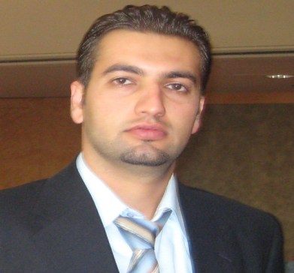 | Hassane Ali Kheir Eddine  Master in Neurology rehabilitation  Lecturer in Global University  Director Of Byblos Center

Physiothérapie et Fasciite Plantaire

RESUME

Le fasciite plantaire est la douleur la plus commune au niveau du talon. La sollicitation répétée du fascia plantaire peut entraîner un microtraumatisme de l'aponévrose plantaire. Cette lésion, si répétitive, peut entraîner une inflammation chronique et une dégénérescence des fibres de cette aponévrose. Cette lésion répétitive peut associer encore des douleurs plantaires aussi bien que le matin qu’en d'autres périodes d'inactivité.
Dans la plupart des cas, la fasciite plantaire ne nécessite pas une intervention chirurgicale ou des procédures invasives pour contrôler la douleur. Les traitements conservateurs sont généralement consistent en des exercices destinés à répondre à vos besoins spécifiques en vue de promouvoir la guérison.

Physical Therapy Management in Plantar Fasciitis

ABSTRACT

Plantar Fasciitis is the most common condition of heel pain. Excessive stretch of plantar fascia can result in microtrauma of the plantar fascia. This microtrama, if repetitive, can result in chronic inflammation and degeneration of the plantar fascia fibers. Repetitive micro trauma at the plantar fascia may cause significant plantar pain, particularly with the first few steps after sleep or other periods of inactivity.

The pain of plantar fasciitis is usually located close to where the fascia attaches to the calcaneous, also known as the heel bone.

In most cases, plantar fasciitis does not require surgery or invasive procedures to stop pain and reverse damage. Conservative treatments are usually all that is required.
Physical therapy has become a common option. With this conservative treatment, a physical therapist designs a set of treatment and exercises that are intended to address your specific needs in order to promote healing.

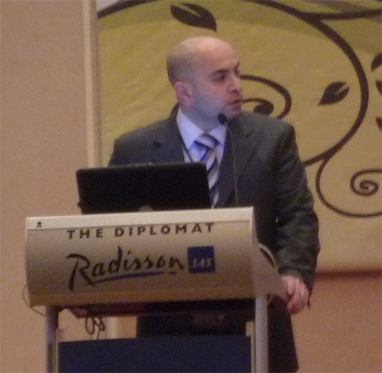 | Ahmad RIFAI SARRAJ  Docteur ès sciences  Enseignant à l’Université de Balamand

PRISE EN CHARGE DU PIED NEUROLOGIQUE

RÉSUMÉ

Système biomécanique précis et complexe, adaptée à la bipédie plantigrade, le pied est essentiellement structuré et programmé pour la posture debout et la locomotion. Il ne peut fonctionner convenablement que s’il bénéficie d’un contrôle nerveux normal, c’est-à-dire dans le cadre de l’intégrité des deux grands groupes de voies nerveuses qui, grâce à leurs connexions propres, en règlent le mécanisme : voies centripètes, afférentes, procurant aux centres nerveux médullaires et encéphaliques toutes informations indispensables conscientes et inconscientes, et voies centrifuges, efférentes, motrices, fournissant à l’ «outil » pied l’énergie nécessaire, en quantité et en répartition, pour un comportement cinésiologique conforme et adapté aux besoins spécifiques définies pour toute tache du pied à tout instant, en harmonie biomécanique avec les chaines cinétiques sus-jacentes.

Les affections portant sur les voies de la sensibilité sont schématiquement à l’origine de deux catégories de troubles : trophique et spécifique à l’équilibre.

Les troubles affectant les voies de la motricité engendrent au niveau du pied des comportements musculaires dont les anomalies sont d’expression très diversifiée : anomalies par défaut ou par excès de puissance contractile, anomalies spatiales par déséquilibre entre les forces synergiques conduisant à des troubles de l’architecture et du positionnement du pied, anomalies temporelles marquées par des contractions ou des relâchements musculaires inopportuns.

management of the neurological foot

ABSTRACT

A complex biomechanical system, suited to the plantigrade bipedalism, the foot is primarily structured and programmed to satisfy upright posture and locomotion. It cannot function properly unless it has a normal nervous control and under the integrity of both groups of nerve pathways that, through their own connections regulate two types of informations. The first are the centripetal pathways, relevant, providing focal brain and spinal cord all conscious and unconscious essential information. In the other side the centrifugal pathways, efferent, motor; provide the foot the quantity and the distribution of the needed energy to adapt it to the specific requirements for any task at any moment, in harmony with the biomechanical kinetic chain.
Disturbances of the sensibility channels are schematically given rise to two categories of disorders: trophic and specific to balance disorders.

Disorders affecting the motor pathways are highly diversified: default anomalies or excessive contractile power, space anomalies, imbalance between the synergistic forces leading to disorders of architecture and positioning of the foot, temporal disturbances marked by abnormal contractions.

Role du pied dans la gÉnÈse de l’équilibration

RÉSUMÉ

Interface privilégiée entre le corps et son support en position debout, le pied intervient dans le contrôle de la posture et de l’équilibre à la fois en raison de ses capacités à assurer mécaniquement l’équilibre du corps mais également grâce aux informations qu’il transmet au système nerveux sur les caractéristiques de cet appui. C’est cette dualité de contrôle moteur et sensoriel qu’il convient d’avoir à l’esprit dans l’interprétation des interactions entre pied et équilibre. Le développement de techniques modernes d’analyse du mouvement permet de mieux comprendre chez le sujet sain la place du pied dans le contrôle de la posture et de l’équilibre et de préciser son rôle à côté de celui des autres entrées du système de régulation de l’équilibre.

Cette démarche d’évaluation instrumentale devrait s’étendre progressivement pour permettre la validation des techniques de soins et d’appareillage du pied pathologique.

Role of the Foot in the Genesis of Balance

ABSTRACT

Privileged interface between the body and its support in a standing position, the foot is involved in controlling posture and balance because of its ability to mechanically secure the balance of the body and due to the information transmitted to the nervous system about its support. This duality of sensory and motor control should be borne in mind in interpreting the interaction between foot and balance. The development of modern techniques of movement analysis provides a better understanding of the contribution of the foot in the control of posture and balance beside other sensory entries.
This instrumental assessment process should be extended gradually for the validation of technical care and equipment in foot pathology.

Nabil Baroudi
Prosthetist BIST
Orthotic and prosthetic service provider in the private sector specialized in “Kinesionomics of Walking”

- Pathomechanical Models of Foot Conditions

Abstract

The “Root Model” or “Podiatric Biomechanics” as it was dubbed when it was first introduced by Merton Root is the paradigm for the management of mechanical foot conditions. The Root Model is based on the concept that: “pathology depends on how the foot responds to different morphologic combinations from a neutral subtalar position”. Advances in biomechanical foot management brought about new biomechanical foot models. All foot models evolve around the same idea: when the “normal” motion of the foot is disrupted a foot condition is provoked.

Each foot condition has a specific causative agent that disrupts foot motion in a specific way. The configuration of the orthosis that will relieve a foot condition is linked to the pathomechanical model of the condition, in other words it is linked to how the causative agent of the condition disrupts foot motion.

- Pathomechanical Model of the Diabetic Foot

Abstract

The diabetic foot is a mechanical foot condition that is characterized by a high risk of ulceration. The loading pattern of the foot during the supporting period of the stride determines where ulceration is likely to develop on the plantar aspect of the foot. In a diabetic foot with an intact motion the skin at typical weight bearing areas on the sole of the foot is at a high risk of ulceration. The weight bearing load shifts towards different areas on the sole of the foot in a diabetic foot in which foot motion is disrupted; this shift puts the skin at those areas at a high risk of ulceration.

An orthotic device that is intended to promote the healing of or to prevent plantar ulcers controls foot motion to redirect loading away from atypical weight bearing areas on the foot and reduces pressure at typical weight bearing areas. The configuration of the orthosis is linked to the peak plantar pressure, to the pressure-time integral, and to the shore value of the sole of the foot.

Charbel Sweidy
Master in Sport Physiotherapy

The most common type of ankle sprain occurs with foot inversion; Recurrences lead to chronic ankle instability.

The diagnosis of an ankle sprain is usually made by a thorough examination and X-rays to exclude ankle fracture. Best outcomes after an ankle sprain come when treatment is initiated promptly.

The goals of physical therapy (PT) treatments are to stop edema, ease pain, restore joint range of motion and strength, and regain joint stability. RICE (rest, ice, compression, and elevation) protocol is applied in the emergency room.

The review of the best available evidence in ankle sprain led to the following guidelines that were adopted at the American University of Beirut medical center for the diagnostic and therapeutic processes:
- PT Diagnosis: Assess dorsal flexion to decrease the risk of inversion injury; peroneal muscle activity and strength to test balance; Capacity to stand on injured leg eyes closed to test ankle stability.
- PT Treatment: There is no evidence in the literature justifying the use of electrotherapy, laser therapy and ultrasound therapy in patients with chronic ankle complaints; The treatment of ankle complaints should consist of an exercise program that is varied and intense as possible if optimal ankle functioning is to be achieved; Coordination exercises and balance training help patients to regain ankle functional stability.
- External support reduces the risk of ankle sprain in high-risk sports and prevents ankle sprain relapses and reduces sprain severity.
- Physical therapists should inform patients about these facts and advise accordingly.

